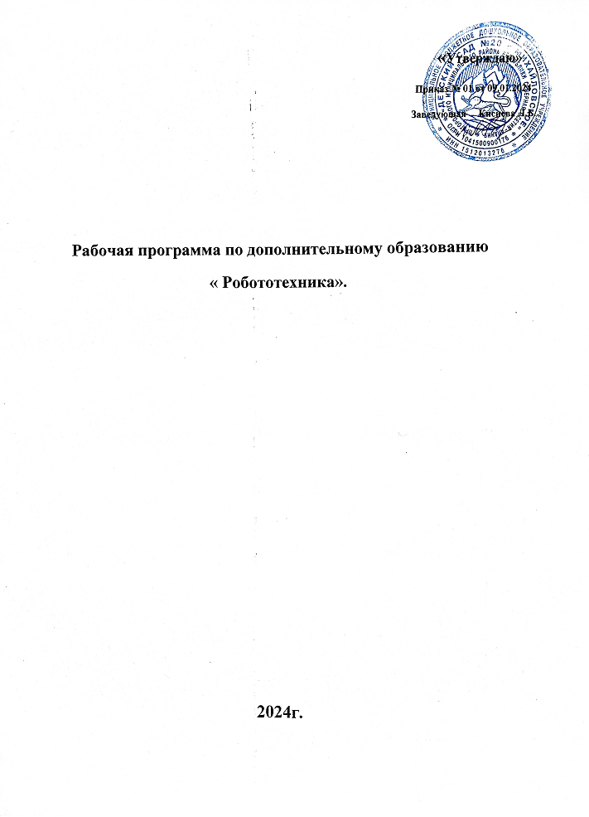

1. **Комплекс основных характеристик дополнительной общеобразовательной общеразвивающей программы**

**Пояснительная записка**

Общеразвивающая образовательная программа дополнительного образования детей «Робототехника: LEGO WEDO 2.0» имеет **техническую направленность.**

Программа предназначена для обучающихся 5 – 7 лет.

**Актуальность** программы заключается в том, что в современном мире технический прогресс шагнул далеко вперёд. Достижения в области электроники позволили создать миниатюрные и многофункциональные устройства, которые призваны помогать человеку в решении повседневных задач или служить средством проведения досуга или отдыха. Для работы этих устройств были разработаны специальные чипы: процессоры, микроконтроллеры. Микроконтроллер является основной деталью, он управляет устройством, следуя по шагам, написанным в программе. Для связи с другими цифровыми или аналоговыми устройствами были разработаны интерфейсы и протоколы, но всё это хорошо скрыто от глаз обычного пользователя за яркими приложениями и удобными кнопками.

**Новизна** программы заключается в использовании электронных учебно-методических комплексов, для повышения качества образования. Использование на занятиях новых технологий преподавания, таких как, формирование у дошкольников общего умения решать задачи, создавать и использовать электронные устройства, программировать и управлять ими.

**Педагогическая целесообразность** программы состоит в том, чтобы из потребителей цифрового контента (игр, мультфильмов) превратить ребят в творцов. **Отличительные особенности программы:**

* Занимающиеся получают новую информацию и поддержку педагога в тот момент, когда чувствуют в них необходимость;
* Практически все время занятия посвящено практике, дети стараются сами решить поставленные задачи. Если что-то не получается, педагог задает наводящий вопрос или дает небольшую подсказку, но доделать задание учащийся должен сам;
* Дошкольники изучают не только программирование, но и электронику, изучают механизмы;
* Программа дает возможность занимающимся приобретать не только прочные практические навыки владения компьютерными программами, но и развиваться как творческой личности.

**Адресат программы**. Программа предназначена для детей 5 - 7 лет.

**Объем и срок освоения программы**. Сроки реализации программы – год.

**Режим занятий.** Занятия по данной программе рассчитаны на 56 часов: 2 раза в неделю по 1 академическому часу. Каждое занятие включает в себя и теорию, и практику, а также индивидуальное общение педагога с обучающимся, работа в группе.

# 1.2 Цель и задачи программы

**Цель программы**: развитие дивергентного мышления, творческих способностей, навыков созидательной деятельности, работы в команде. Знакомство с основами программирования на LegoWeDo 2.0, созданием своих проектов, решения алгоритмических задач.

**Задачи:**

* **Обучающие:**

- Изучение конструктора Lego «WeDo 2.0»;

- Изучение различных передач и механизмов;

- Обучение работе с интерфейсами платформы по средствам подключения внешних устройств и написания коротких демонстрационных программ;

- Научить поиску путей решения поставленной задачи;

* **Развивающие:**

- Развитие дивергентного мышления

- Развитие творческих способностей;

- Развитие интереса, увлеченности в процесс и, как следствие, лучшее усвоение языка программирования;

- Развитие способности к поиску нестандартных путей решения поставленной задачи;

- Развитие навыков работы в команде.

* **Воспитательные:**

- Воспитание волевых и трудовых качеств;

- Воспитание внимательности к деталям, связанным с программированием и работе с электроникой;

- Воспитание уважительного отношения к товарищам, взаимопомощи.

**В результате реализации программы, обучающиеся должны знать:**

* Составляющие набора Lego «WeDo 2.0»;
* Названия основных деталей конструктора;
* Программное обеспечение Lego Education WeDo 2.0;
* Работу основных механизмов и передач.

**Должны уметь:**

* Работать с программным обеспечением Lego Education WeDo 2.0;
* Собирать простые схемы с использованием различных деталей lego;
* Собирать динамические модели;
* Работать в группе.

# 1.3 Содержание программы

**УЧЕБНО-ТЕМАТИЧЕСКИЙ ПЛАН**

|  |  |  |  |  |  |
| --- | --- | --- | --- | --- | --- |
| **№** | **Тема занятия** | **Кол-во часов** | **В том числе** | | **Формы контроля** |
| **Теория** | **Практика** |
| 1 | Вводное занятие. Инструктаж по технике безопасности | 2 | 1 | 1 | Устный опрос |
| 2 | Обзор набора Lego WeDo 2.0 | 6 | 2 | 4 | Практическое задание |
| 3 | Программное обеспечение Lego WeDo 2.0 | 6 | 2 | 4 | Опрос, Практическое задание |
| 4 | Сборка конструкции «Майло» | 8 | 2 | 6 | Опрос, Практическое задание |
| 5 | Создание мультимедийной презентации с помощью программы MS Power Point | 12 | 4 | 8 | Опрос, Практическое задание |
| 6 | Работа над проектом «Тяга» | 12 | 4 | 8 | Опрос, Практическое задание |
| 7 | Работа над проектом «Скорость» | 10 | 2 | 8 | Опрос, Практическое |
|  |  |  |  |  | задание |
|  | Итого: | **56** | **17** | **39** |  |

# СОДЕРЖАНИЕ

1. Вводное занятие. Инструктаж по технике безопасности

Теория: Инструктаж по технике безопасности. Знакомство с общеобразовательной программой.

1. Обзор набора Lego WeDo 2.0

Теория: Основные детали, их характеристики, области применения. Электроника.

Практика: Подключение смартхаба к компьютеру

1. Программное обеспечение Lego WeDo 2.0 Теория: Обзор программной среды Lego WeDo 2.0

Практика: Программирование в среде Lego WeDo 2.0

1. Сборка конструкции «Майло»

Теория: Обзор схемы. Изучение механизмов

Практика: Сборка и программирование схемы «Майло»

1. Создание мультимедийных презентаций с помощью программы MS Power Point

Теория: Способы созданий мультимедийной презентации. Оформление. Добавление в презентацию различных эффектов

Практика: Создание мультимедийной презентации

1. Работа над проектом «Тяга»

Теория: Изучение предметной области. Оформление проекта.

Практика: Сборка и программирование схемы. Создание мультимедийной презентации. Защита проекта

1. Работа над проектом «Скорость»

Теория: Изучение предметной области. Оформление проекта.

Практика: Сборка и программирование схемы. Создание мультимедийной презентации. Защита проекта

1. Работа над проектом «Прочные конструкции»

Теория: Изучение предметной области. Оформление проекта.

Практика: Сборка и программирование схемы. Создание мультимедийной презентации. Защита проекта

1. Работа над проектом «Метаморфоз лягушки»

Теория: Изучение предметной области. Оформление проекта.

Практика: Сборка и программирование схемы. Создание мультимедийной презентации. Защита проекта

# 1.4 Планируемые результаты

В результате работы по программе обучающиеся должны показать следующие результаты:

* личностные умения оперировать ранее полученными знаниями, сопоставлять, анализировать, делать выводы, применять полученные знания на практике; умения самостоятельно принимать решение и обосновывать его;
* мета предметные знания и умения осуществлять компьютерное моделирование с помощью современных программных средств; навыки коллективного творческого труда, умение работать в команде над решением поставленной задачи; развитие способностей творчески подходить к проблемным ситуациям;
* предметные расширение знаний об основных особенностях конструкций, механизмов и машин; умения самостоятельно находить и пользоваться информацией по естественным и точным наукам.

Результативность обучения будет проверяться опросами, выполнением практического задания.

Итоги по освоению программы подводятся в виде контрольной проверки полученных знаний в виде итогового практического задания.

1. **Условия реализации программы**

# Раздел 2. «Комплекс организационно-педагогических условий»

**Условия реализации программы**

**Материально-техническое обеспечение программы**

Для реализации программы необходимы:

* Кабинет лего
* Мебель по количеству и росту детей
* Компьютер с установленной операционной системой Windows;
* Наличие программы Lego Education WeDo 1.0, 2.0
* Наличие сети Internet
* Наличие проектора
* Наличие конструкторов Lego Education WeDo 1.0, 2.0

**Кадровое обеспечение**

Реализацию программы осуществляют:

Педагог дополнительного образования Шураков Ф.Ю.

**Информационное обеспечение**

Программные средства:

1) Операционные системы: семейства Windows; установленное приложение “Lego wedo 2.0”

3) Графический редактор Microsoft Paint;

4) Программы-архиваторы;

5) Клавиатурный тренажер;

6) Интегрированное офисное приложение, включающее текстовый редактор, текстовый процессор Microsoft Word, растровый графический редактор, программу разработки презентаций Microsoft Рower Point (полный пакет офисных приложений Microsoft Office);

# 2.3 Формы аттестации

Для определения результативности освоения программы используются следующие формы аттестации: творческая работа (проект). В качестве творческой работы (проекта) учащимся лучше всего предлагать реальные конкурсные задания, т. е. те, которые предполагают последующее внедрение. Задания такого типа позволяют учащимся ощутить качественно новый, социально значимый уровень компетентности, в результате чего происходит рост самопознания, накопление опыта самореализации, развитие самостоятельности.

Формы отслеживания и фиксации образовательных результатов: готовая работа, журнал посещаемости, перечень готовых работ, фото, отзыв детей и родителей. Формы предъявления и демонстрации образовательных результатов: выставка, готовая конструкция робота, защита творческих работ.

**2.4 Оценочные материалы**

Для определения достижения учащимися планируемых результатов используются следующие диагностические методики:

* Тестирование на знание теоретической и практической части.

**(Приложение 1)**

Критерии тестирования:

За каждый правильный ответ начисляется 1 балл.

18 баллов – высокий уровень освоения программы;

14-17 баллов – средний уровень освоения программы;

14 баллов – низкий уровень освоения программы.

**2.5 МЕТОДИЧЕСКОЕ ОБЕСПЕЧЕНИЕ ПРОГРАММЫ**

**1 год обучения**

|  |  |  |  |  |
| --- | --- | --- | --- | --- |
| **№**  **п\п** | Раздел, тема | Форма занятия | Методические виды продукции | Дидактический и лекционный материал |
| 1 | Вводное занятие. Инструктаж по технике безопасности | Рассказ, беседа. | Беседа «Техника безопасности. Правила поведения в творческом объединении. Знакомство с  образовательной программой» Образцы изделий | Инструкции по технике безопасности, учебнонаглядные пособия, устный опрос |
|  |  |  |  |  |
| 2 | Обзор набора Lego WeDo 2.0 | Рассказ, беседа. | Наглядно-иллюстративный материал, вопросы и задания для практической работы. | Инструкции по выполнению работы. |
|  |  |  |  |  |
| 3 | Программное обеспечение Lego WeDo  2.0 | Рассказ, беседа. | Наглядно-иллюстративный материал, вопросы и задания для практической работы. Карточки с заданиями. Схемы сборки. | Инструкции по выполнению работы. Опрос. |
| 4. | Сборка конструкции «Майло» | Рассказ, беседа. | Наглядно-иллюстративный материал, вопросы и задания для практической работы. Карточки с заданиями. Схемы сборки. | Инструкции по выполнению работы. Опрос. Вопросы, Игра. |
| 5. | Создание мультимедийной  презентации с помощью программы MS Power Point | Рассказ, беседа. Практическая работа. | Наглядно-иллюстративный материал, вопросы и задания для практической работы. Интернет-ресурсы. | Инструкции по выполнению работы. |
| 6. | Работа над проектом «Тяга» | Рассказ, беседа. Практическая работа. | Наглядно-иллюстративный материал, вопросы и задания для практической работы. Интернет-ресурсы. | Инструкции по выполнению работы. Опрос. Вопросы, Игра. |
|  |  |  |  |  |
| 7. | Работа над проектом «Скорость» | Рассказ, беседа. Практическая работа. | Наглядно-иллюстративный материал, вопросы и задания для практической работы. Интернет-ресурсы. | Инструкции по выполнению работы. Опрос. Вопросы, Игра. |

**2.6 Рабочие программы**

**Группа № 1**

|  |  |  |  |  |  |  |  |  |  |
| --- | --- | --- | --- | --- | --- | --- | --- | --- | --- |
| № | Месяц | Числ о | Время проведе ния занятия | Тема занятия | Примечания | Колво часов | Форма  занятия | Место прове дения | Форма контрол  я |
| **1** |  |  |  | Вводное занятие. Инструктаж по технике безопасности |  | **2** | Группо  вая | Лего-планета | Устный опрос |
| **2** | **Обзор набора Lego WeDo 2.0** | | | |  | **6** |  |  |  |
| 2.1 |  |  |  | Знакомство с конструктором Lego WeDo 2.0 |  | 2 | Группо  вая | Лего-планета | Устный опрос |
| 2.2 |  |  |  | Перечень деталей |  | 2 | Группо  вая | Лего-планета | Устный опрос |
| 2.3 |  |  |  | Смартхаб. Мотор. Датчик движения. Датчик наклона |  | 2 | Группо  вая | Лего-планета | Практич еская работа |
| **3** | **Программное обеспечение Lego Wedo 2.0** | | | |  | **6** |  |  |  |
| 3.1 |  |  |  | Знакомство с программным обеспечением Lego WeDo 2.0.  Его особенности. |  | 2 | Группо  вая | Лего-планета | Устный опрос |
| 3.2 |  |  |  | Основные отличия наборов Lego WeDo и Lego WeDo 2.0 |  | 2 | Группо  вая | Лего-планета | Устный опрос |
| 3.3 |  |  |  | Блоки программирования |  | 2 | Группо  вая | Лего-планета | Устный опрос |
| **4** | **Сборка конструкции «Майло»** | | | |  | **8** |  |  |  |
| 4.1 |  |  |  | Сборка конструкции «Майло» |  | 2 | Группо  вая | Лего-планета | Практич еское задание |
| 4.2 |  |  |  | Сборка конструкции «Датчик перемещения Майло» |  | 2 | Группо  вая | Лего-планета | Практич еское задание |
| 4.3 |  |  |  | Сборка конструкции «Датчик наклона Майло» |  | 2 | Группо  вая | Лего-планета | Практич еское задание |
| 4.4 |  |  |  | Сборка конструкции «Совместная работа» |  | 2 | Группо  вая | Лего-планета | Практич еское задание |
| **5** | **Создание мультимедийных презентаций с помощью программы MS Power Point** | | | |  | **12** |  |  |  |
| 5.1 |  |  |  | Знакомство с программой MS Power Point. Понятие |  | 2 | Группо  вая | Лего-планета | Практич еская |

|  |  |  |  |  |  |  |  |  |  |
| --- | --- | --- | --- | --- | --- | --- | --- | --- | --- |
|  |  |  |  | презентации |  |  |  |  | работа |
| 5.2 |  |  |  | Создание слайдов. Дизайн слайдов |  | 2 | Группо  вая | Лего-планета | Практич еская работа |
| 5.3 |  |  |  | Вставка текста в презентацию. Элементы WordArt |  | 2 | Группо  вая | Лего-планета | Устный опрос |
| 5.4 |  |  |  | Вставка рисунков в презентацию. Настройка формата рисунка |  | 2 | Группо  вая | Лего-планета | Практич еская работа |
| 5.5 |  |  |  | Вставка фигур в презентацию. Настройка формата фигур |  | 2 |  |  |  |
| 5.6 |  |  |  | Настройка анимации в мультимедийной презентации |  | 2 |  |  |  |
| **6** | **Работа над проектом «Тяга»** | | | |  | **12** |  | | |
| 6.1 |  |  |  | Исследование предметной области. |  | 2 | Группо  вая | Лего-планета | Устный опрос |
| 6.2 |  |  |  | Колебания. |  | 2 | Группо  вая | Лего-планета | Практич еская работа |
| 6.3 |  |  |  | Сборка и программирование схемы «Робот-тягач» |  | 2 | Группо  вая | Лего-планета | Практич еская работа |
| 6.4 |  |  |  | Сборка схемы «Дельфин» |  | 2 | Группо  вая | Лего-планета | Практич еская работа |
| 6.5 |  |  |  | Программирование схемы «Дельфин» |  | 2 | Группо  вая | Лего-планета | Практич еская работа |
| 6.7 |  |  |  | Создание мультимедийной презентации |  | 2 | Группо  вая | Лего-планета | Практич еская работа |
| **7** | **Работа над проектом «Скорость»** | | | |  | **8** |  | | |
| 7.1 |  |  |  | Исследование предметной области. Езда. |  | 2 | Группо  вая | Лего-планета | Практич еская работа |
| 7.2 |  |  |  | Сборка и программирование схемы «Гоночный автомобиль» |  | 2 | Группо  вая | Лего-планета | Практич еская работа |
| 7.3 |  |  |  | Сборка и программирование схемы «Вездеход» |  | 2 | Группо  вая | Лего-планета | Практич еская |
|  |  |  |  |  |  |  |  |  | работа |
| 7.5 |  |  |  | Создание мультимедийной презентации |  | 2 | Группо  вая | Лего-планета | Практич еская работа |
| **8** | **Работа над проектом «Прочные конструкции»** | | | |  | **8** |  |  |  |
| 8.1 |  |  |  | Исследование предметной области. Рычаг. |  | 2 | Группо  вая | Лего-планета | Практич еская работа |
| 8.2 |  |  |  | Сборка и программирование схемы «Землетрясение» |  | 2 | Группо  вая | Лего-планета | Практич еская работа |
| 8.3 |  |  |  | Сборка и программирование схемы «Динозавр» |  | 2 | Группо  вая | Лего-планета | Устный опрос |
| 8.5 |  |  |  | Создание мультимедийной презентации |  | 2 | Группо  вая | Лего-планета | Практич еская работа |
| **9** | **Работа над проектом «Метаморфоз лягушки»** | | | |  | **4** |  |  |  |
| 9.2 |  |  |  | Сборка и программирование схемы «Лягушка» |  | 2 | Группо  вая | Лего-планета | Практич еская работа |
| 9.3 |  |  |  | Сборка и программирование схемы «Горилла» |  | 2 | Группо  вая | Лего-планета | Практич еская работа |
|  |  |  |  | Итого |  | 56 |  |  |  |

3.СПИСОК ИСПОЛЬЗУЕМЫХ ИСТОЧНИКОВ И ЛИТЕРАТУРЫ

**Литература, используемая педагогом.**

1. «Перворобот LegoWedo». Книга для учителя
2. Сайт «Мир LEGO»: <http://www.lego-le.ru/>
3. Журналы LEGO: <http://www.lego-le.ru/mir-lego/jurnali-lego.html>
4. Интерактивная книга учителя Lego WeDo 2.0

**Литература, рекомендуемая для обучающихся.**

1. «Перворобот LegoWedo». Книга для учителя
2. Буклет «Лего. Простые механизмы»
3. Сайт «Мир LEGO»: http://www.lego-le.ru/
4. Журналы LEGO: <http://www.lego-le.ru/mir-lego/jurnali-lego.html>
5. Интерактивная книга учителя Lego WeDo 2.0